ความหลากหลายทางชีวภาพและการใช้ประโยชน์ทางพฤกษศาสตร์พื้นบ้านของไผ่ในหมู่บ้านน้ำสวยภักดี
หมู่ที่ 3 ตำบลท่าสะอาด อำเภอนาด้วง จังหวัดเลย
the biodiversity and traditional botanical uses of bamboo. In Nam SuayPhakdi Village, Village No. 3, Tha Sa-at Subdistrict, Na Duang District, Loei Province
ชลธิชา เบี้ยวจันทร์¹, เนตรอัปสร แสนสุรินทร์¹, รัษฎากร น้อยดี¹ นันทพร กงภูเวช² และปิยะนุช เหลืองาม²
Cholthicha Biaochon¹ Netapasorn Saensurin¹ Rasadakorn Noidi¹ Nantaphron Kongphuwat²
PiyanuchLueangam²
E-mail : sb6440148108@lru.ac.th sb6440148115@lru.ac.th,sb6440148127@lru.ac.th
โทร 0935051160, 0988187764, 0843922290
บทคัดย่อ
ศึกษาความหลากหลายทางชีวภาพและการใช้ประโยชน์ทางพฤกษศาสตร์พื้นบ้านของไผ่ในหมู่บ้านน้ำสวยภักดี หมู่ที่ 3 ตำบลท่าสะอาด อำเภอนาด้วง จังหวัดเลย การวิจัยครั้งนี้มีวัตถุประสงค์เพื่อศึกษา ความหลากหลายทางชีวภาพของและการใช้ประโยชน์ทางพฤกษศาสตร์พื้นบ้านของไผ่ ดำเนินการศึกษาโดยเก็บรวบรวมข้อมูลจากผู้วิจัยและปราชญ์ชาวบ้านเป็นจำนวน 36 ครัวเรือน ได้ทำการสำรวจเส้นทางภายในหมู่บ้านและใช้แบบสอบสัมภาษณ์เพื่อบันทึกข้อมูล บันทึกภาพไผ่แต่ละชนิด เก็บตัวอย่างไผ่ด้วยวิธีการอัดแห้ง แล้วนำมาจัดจำแนกระบุชนิดเพื่อศึกษาลักษณะพฤกษศาสตร์และการใช้ประโยชน์จากไผ่ ผลการศึกษาสามารถจัดจำแนกพบไผ่ทั้งหมด 4 สกุล 10 ชนิด คือ ไผ่ซางหม่น ไผ่ตง ไผ่ซางคำ ไผ่ตงยักษ์ ไผ่เลี้ยง ไผ่รวก ไผ่บงหวานไผ่ไร่ ไผ่ข้าวหลาม ไผ่ด้ามขวาน ชาวบ้านมีการใช้ประโยชน์ทางพฤกษศาสตร์อยู่6 ด้าน ได้แก่ ด้านอาหาร ด้านที่อยู่อาศัย ด้านยารักษาโรค ด้านความเชื่อ ด้านหัตถกรรม และด้านเศรษฐกิจ การใช้ประโยชน์พื้นบ้านของไผ่ขึ้นอยู่กับเอกลักษณ์เฉพาะถิ่น ไผ่ที่นิยมนำมาใช้ประโยชน์ต่าง ๆ ตามสภาพการดำรงชีวิตในด้านความเชื่อต่าง ๆ นอกจากนี้สามารถคัดเลือกไผ่ที่เหมาะสมสำหรับในการแปรรูปใช้ประโยชน์ด้านต่าง ๆ เพื่อทำเป็นอาชีพได้

คำสำคัญ: ไผ่, การสำรวจ, ความหลากหลาย,พฤกษศาสตร์พื้นบ้าน

Abstract
Study the biodiversity and traditional botanical uses of bamboo. In Nam SuayPhakdi Village, Village No. 3, Tha Sa-at Subdistrict, Na Duang District, Loei Province, thisresearch The objective is to study Biodiversity and native botanical uses of bambooThe study was conducted by collecting data from researchers and local philosophersfrom 36 households. They surveyed routes within the village and used interviewquestionnaires. to save information Record pictures of each type of bamboo. Bamboosamples were collected by dry pressing method. and then classified Identify thespecies to study the botanical characteristics and uses of bamboo. The results of thestudy were able to classify a total of 4 genera and 10 types of bamboo, namely, SangMon bamboo, Tong bamboo, Sang Kham bamboo, Giant bamboo, Liang bamboo, Ruakbamboo, Bong Wan bamboo, Rai bamboo, Khao Lam bamboo, and Ax handle bamboo.Villagers have botanical uses. There are 6 areas: food, housing. Medicine Beliefs,handicrafts and economics The traditional uses of bamboo depend on the localidentity. Bamboo is popularly used for various uses according to living conditions invarious beliefs. In addition, suitable bamboo can be selected for processing and use invarious ways to make a career.

Keywords: bamboo, exploration, diversity, folk botan
¹ นักศึกษา หลักสูตรปริญญาตรี สาขาวิชาวิทยาศาสตร์ทั่วไป คณะครุศาสตร์ มหาวิทยาลัยราชภัฎเลย
² อาจารย์ประจำ สาขาวิชาวิทยาศาสตร์ทั่วไป คณะครุศาสตร์ มหาวิทยาลัยราชภัฎเลย

1.ความเป็นมาของปัญหา
ไผ่ เป็นพืชเศรษฐกิจที่มีความสำคัญมากเนื่องจากว่าเป็นทรัพยากรที่มนุษย์รู้จักนำมาใช้ประโยชน์มากกลุ่มหนึ่ง ไผ่เป็นพืชอเนกประสงค์ที่สามารถเกิดขึ้นได้ในส่วนต่าง ๆ ของโลกบริเวณเขตร้อนและเขตกึ่งร้อนมีเพียงเล็กน้อยเท่านั้นที่พบในเขตหนาว ประเทศไทยซึ่งอยู่ในเขต Tropical จัดได้ว่าเป็นศูนย์กลางของความหลากหลายของไผ่ (center of diversity of bamboos) แห่งหนึ่งของโลก ไผ่เป็นทรัพยากรป่าไม้ที่จัดอยู่ในประเภท "ของป่า" ซึ่งเรารู้จักกันดี เพราะในชีวิตประจำวันของเราใช้ประโยชน์จากไผ่ทั้งทางตรงและทางอ้อม ทั้งนี้เพราะทุกส่วนของไผ่ล้วนมีประโยชน์ทั้งสิ้น ไม่ว่าจะเป็นราก ลำต้น ใบ หรือหน่ออ่อนก็ตามไผ่เป็นหนึ่งในกลุ่มพืชสีเขียวตลอดปี (evergreen plant) อยู่ในวงศ์ Poaceae อนุวงศ์ (subfamily) Bambusoideae ในเผ่า (tribe) Bambuseae มีประมาณ 91 สกุล 1,000 ชนิด (จรัล เห็นพิทักษ์, 2553)
ไผ่นับเป็นหญ้าชนิดที่ใหญ่ที่สุดในโลก พบทั่วไปทุกสภาพอากาศ ตั้งแต่ภูเขาที่หนาวเย็นถึงเขตร้อนชื้นของโลก เกิดขึ้นตั้งแต่เอเชียตะวันออกเฉียงเหนือ (ที่ 50oN ละติจูด ในเกาะ Sakhalin มหาสมุทรแปซิฟิคตอนเหนือใกล้รัสเซีย), ตอนใต้ของเอเชียตะวันตกถึงภูเขาหิมาลัย และตอนใต้ ถึงเหนือในออสเตรเลีย และยังพบในซาฮารา อาฟริกา และในทวีปอเมริกาจากตะวันออกเฉียงใต้ ของสหรัฐอเมริกาถึงตอนใต้ของชิลี และในทุกๆ ที่ที่ 47oS ละติจูด พื้นที่ที่ไผ่ไม่ได้เกิดขึ้นเองคือยุโรป อาฟริกาเหนือ เอเชียตะวันตก ตอนเหนือของอเมริกาเหนือ และทั้งหมดของออสเตรเลียและแอนตาร์คติกา ไผ่เป็นพืชสารพัดประโยชน์ที่มนุษย์นำมาใช้เป็นเวลาช้านาน เพื่อเป็นอาหาร วัตถุดิบ ที่อยู่อาศัย และแม้กระทั่งยารักษาโรค ไผ่ในแถบร้อนของเอเชีย บ้านน้ำสวยภักดี ตำบลท่าสะอาด อำเภอนาด้วง จังหวัดเลย พื้นที่ส่วนใหญ่มีลักษณะเป็นเนินเล็ก ๆ ท่ามกลางภูเขา ประชาชนในพื้นที่ประกอบอาชีพ ทำไร่ ทำนา ทำสวน เหมาะสมที่จะทำการสำรวจของพรรณพืชไผ่ การนำหน่อไม้มาประกอบอาหาร การนำไม้ไผ่มาจักรสานเป็นของใช้ รวมถึงการใช้ประโยชน์ต่าง ๆ โดยประมาณจากการลงพื้นที่มีการบอกต่อมาจากปราชญ์ชาวบ้านหรือผู้มีความรู้ในชุมชนโดยส่วนใหญ่แล้วปราชญ์ชาวบ้านและผู้รู้นั้นมีอายุที่มากแล้ว ประกอบกับในยุคปัจจุบันคนสมัยใหม่มีความสนใจในการใช้ประโยชน์จากทรัพยากรพืชในท้องถิ่นนั้นลดลงทำให้ภูมิปัญญาท้องถิ่นในส่วนนี้หายไปและไม่มีการสืบทอดต่อไปสู่คนรุ่นหลัง
จากสภาพปัญหาดังกล่าวผู้วิจัยจึงมีความสนใจที่จะศึกษาพฤกษศาสตร์พื้นบ้านของไผ่ ในความหลากหลายทางชีวภาพและการใช้ประโยชน์ตามพฤกษศาสตร์พื้นบ้านของไผ่ใน หมู่บ้านน้ำสวยภักดี หมู่ที่ 3 ตำบลท่าสะอาด อำเภอนาด้วง จังหวัดเลย เพื่อให้ได้ข้อมูลความหลากหลายทางชีวภาพและการใช้ประโยชน์ตามพฤกษศาสตร์พื้นบ้านของไผ่อีกทั้งผู้วิจัยเห็นว่าเป็นศึกษาความหลากหลายทางชีวภาพและการศึกษาประโยชน์ตามพฤกษศาสตร์พื้นบ้านของไผ่ให้เยาวชนรุ่นหลังได้สืบสานประเพณีวัฒนธรรมและภูมิปัญญาของคนในท้องถิ่นให้คงอยู่ ก่อให้เกิดประโยชน์สูงสุดทั้งต่อตนเองและผู้อื่น พร้อมทั้งให้เป็นประโยชน์สูงสุดเพื่อให้ข้อมูลพื้นฐาน ในการศึกษาและแหล่งความรู้ของชุมชนต่อไป

2.วัตถุประสงค์ของการวิจัย
ศึกษาความหลากหลายทางชีวภาพของไผ่ในหมู่บ้านน้ำสวยภักดี หมู่ 3 ตำบลท่าสะอาด อำเภอนาด้วง จังหวัดเลย
ศึกษาการใช้ประโยชน์ตามพฤกษศาสตร์พื้นบ้านของไผ่ในหมู่บ้านน้ำสวยภักดี หมู่ 3
ตำบลท่าสะอาด อำเภอนาด้วง จังหวัดเลย

3.วิธีดำเนินการวิจัย
3.1 ประเภทของการวิจัย
การสำรวจ
3.2 ประชากรและกลุ่มตัวอย่าง
การสัมภาษณ์ปราชญ์ชาวบ้านและชาวบ้านจำนวน 36 ครัวเรือน จากจำนวนครัวเรือน คิดเป็นร้อยละ 25 จากจำนวนครัวเรือนทั้งหมด 146 ครัวเรือน โดยใช้แบบสุ่มตามสะดวก

4. เครื่องมือที่ใช้ในการเก็บข้อมูล
4.1อุปกรณ์ในการสำรวจ
การลงพื้นที่สำรวจการศึกษาความหลากหลายทางชีวภาพและการใช้ประโยชน์ทางพฤกษศาสตร์พื้นบ้านของไผ่ ในหมู่ที่ 3 บ้านน้ำสวยภักดี ตำบลท่าสะอาด อำเภอนาด้วง จังหวังเลยตามเส้นทางของหมู่บ้านโดยมีปราชญ์ชาวบ้านเป็นผู้พาลงพื้นที่ พร้อมจดบันทึกข้อ ทางพฤกษศาสตร์พื้นบ้านของไผ่ โดยมีอุปกรณ์ในการสำรวจ อุปกรณ์ที่ใช้ในการสำรวจความหลากหลายทางชีวภาพและการใช้ประโยชน์ทางพฤกษศาสตร์พื้นบ้านของไผ่
ลำดับที่ | อุปกรณ์ | จำนวน
1 | สมุดจดบันทึก | 1 เล่ม
2 | ปากกา | 2 ด้าม
3 | กรรไกร | 1 อัน
4 | ไม้บรรทัด | 1 อัน
5 | กล้องถ่ายรูป | 3 เครื่อง
6 | ตลับเมตร | 1 อัน
7 | หนังสือเกี่ยวกับไผ่ | 1 เล่ม

4.2 วัสดุอุปกรณ์การอัดแห้ง
การเก็บตัวอย่างพืชการอัดแห้งเป็นการเก็บรักษาและไว้เพื่อศึกษาชนิดจากลักษณะสัณฐาน ใบของไผ่ โดยมีอุปกรณ์ในการอัดแห้งอุปกรณ์ที่ใช้ในการอัดแห้งความหลากหลายทางชีวภาพและการใช้ประโยชน์ทางพฤกษศาสตร์พื้นบ้านของไผ่

ลำดับที่ | อุปกรณ์ | จำนวน
1 | แผงอัดพรรณไม้ ขนาด 42x45 เซนติเมตร | 3 อัน
2 | กระดาษหนังสือพิมพ์ ขนาด 42x45 เซนติเมตร | 15 แผ่น
3 | กระดาษสีขาว ขนาด 30x42 เซนติเมตร | 7 แผ่น
4 | กระดาษลูกฟูก ขนาด 42x45 เซนติเมตร | 6 แผ่น
5 | พลาสติกใส | 7 แผ่น
6 | เทปใส | 1 ม้วน
7 | เชือก | 6 เส้น
8 | ด้ายสีขาว | 1 ม้วน
9 | เข็ม | 1 เล่ม
10 | กรรไกร | 1 เล่ม

5. การเก็บรวบรวมข้อมูล
ศึกษาเอกสารและงานวิจัยที่เกี่ยวข้องกับความหลากหลายทางชีวภาพและการใช้ประโยชน์ตามพฤกษศาสตร์พื้นบ้านของไผ่ในบ้านหมู่บ้านน้ำสวยภักดี หมู่ที่ 3 ตำบลท่าสะอาด อำเภอนาด้วง จังหวัดเลย และผู้วิจัยได้ใช้รูปแบบ การวิจัยเชิงคุณภาพ(Qualitative Research) จึงได้ค้นคว้าข้อมูลทางด้านหนังสือและเอกสาร แบบสัมภาษณ์ (Interview) และการสัมภาษณ์เชิงลึก (Indepth Inteview) เป็นเครื่องมือที่ใช้ในการศึกษาและรวบรวมข้อมูล โดยมีขั้นตอนดําเนินงานวิจัย ดังต่อไปนี้ พร้อมทั้งสืบค้นข้อมูลพื้นที่ในการสำรวจ และติดต่ออาจารย์ที่ปรึกษา
5.1 ศึกษาเอกสารและงานวิจัยที่เกี่ยวข้องกับความหลากหลายทางชีวภาพและการใช้ ประโยชน์ตามพฤกษศาสตร์พื้นบ้านของไผ่ และติดต่อที่ปรึกษาของการทําวิจัยเพื่อเสนอ เค้าโครงการทําวิจัย
5.2 ทำหนังสือลงพื้นที่จากอาจารย์ประจำรายวิชาการวิจัยเพื่อพัฒนากระบวนการเรียนรู้วิทยาศาสตร์ คณะครุศาสตร์ มหาวิทยาลัยราชภัฏเลย
5.3 ติดต่อประสานงานผู้นำชุมชน นายเสริม สารมะโน เพื่อขอเอกสารข้อมูลทั่วไปและแผนที่ของหมู่บ้านน้ำสวยภักดี หมู่ที่ 3 ตำบลท่าสะอาด อำเภอนาด้วง จังหวัดเลย
5.4 ศึกษาข้อมูลและเส้นทางการสำรวจของบ้านหมู่บ้านน้ำสวยภักดี หมู่ที่ 3 ตำบลท่าสะอาด อำเภอนาด้วง จังหวัดเลย
5.5 ติดต่อประสานงานผู้นำชุมชน และปราชญ์เพื่อประสานงานและขอข้อมูลประกอบการสำรวจและติดต่อมีนางคำปุ่น สุวรรณชาติ อายุ 54 ปี (ปราชญ์ชาวบ้าน) เพื่อลงพื้นที่สำรวจชนิดของไผ่ ลักษณะทางพฤกษศาสตร์พื้นบ้านของไผ่ในหมู่บ้านน้ำสวยภักดี หมู่ที่ 3 ตำบลท่าสะอาด อำเภอนาด้วง จังหวัดเลย เป็นผู้นำทางในการสำรวจและให้ความรู้เกี่ยวกับไผ่
5.6 นําแบบสัมภาษณ์ลงพื้นที่โดยการสํารวจตามเส้นทางเดินของหมู่บ้านและใช้แบบ สัมภาษณ์เป็นเครื่องมือในการเก็บข้อมูลโดยการสุ่มตัวอย่างแบบสะดวก ร้อยละ 25 จากจํานวน ตัวอย่างผู้ให้สัมภาษณ์ที่มีอายุตั้งแต่ 40 ปีขึ้นไป จํานวนทั้งสิ้น 146 ครัวเรือน คิดเป็นจํานวน 36 ครัวเรือน โดยมีนางคำปุ่น สุวรรณชาติ เป็นผู้พาลงพื้นที่สํารวจ พร้อมบันทึกข้อมูลชนิดและลักษณะทาง พฤกษศาสตร์พื้นบ้านของไผ่ ได้แก่ ลําต้น ใบ ดอก ราก เหง้า หน่อ และการอัดแห้ง เพื่อนํามาใช้ประโยชน์ในการตรวจสอบ ชื่อ ชนิด และการใช้ ประโยชน์ของของไผ่
5.7 รวบรวมข้อมูลจากการสัมภาษณ์ นํามาให้ปราชญ์ตรวจสอบข้อมูลแลตรวจสอบ ลักษณะทางพฤกษศาสตร์ของไผ่ หนังสือเกี่ยวกับไผ่ต่างๆ เพื่อนํามาตรวจสอบในการระบุชนิดของของไผ่แต่ละชนิด
5.8 วิเคราะห์ข้อมูลโดยใช้วิธีการวิเคราะห์ข้อมูลแบบสามเส้า (Triangulation) ซึ่ง มีการตรวจสอบข้อมูลสาระสำคัญโดยการเปรียบเทียบมุมมองหลาย ๆ ด้าน เพื่อตรวจสอบความถูกต้องของข้อมูลผลการวิเคราะห์ตลอดจนผลการวิจัย มีวิธีดังนี้

6. การวิเคราะห์ข้อมูล
วิเคราะห์ข้อมูลโดยการวิเคราะห์ข้อมูลแบบสามเส้า
3.1 การตรวจสอบสามเส้าด้านข้อมูล
3.2 การตรวจสอบสามเส้าด้านผู้วิจัย
3.3 การตรวจสอบสามเส้าทฤษฎี
3.4 การตรวจสอบสามเส้าด้านวิธีรวบรวมข้อมูลการเก็บรวบรวมข้อมูล

7.ผลการวิจัย
จากการศึกษาสามารถสรุปลักษณะการใช้ประโยชน์ของไผ่แต่ละชนิดในด้านต่าง ๆ ใน หมู่บ้านน้ำสวยภักดี หมู่ที่ 3 ตำบลท่าสะอาด อำเภอนาด้วง จังหวัดเลย โดยมีการสัมภาษณ์ นางคำปุ่น สุวรรณชาติ ปราชญ์ชาวบ้านและชาวบ้านจำนวน 36 ครัวเรือน จากจำนวนครัวเรือน คิดเป็นร้อยละ 25 จากจำนวนครัวเรือนทั้งหมด 146 ครัวเรือน โดยใช้แบบสุ่มตามสะดวก

ผลการศึกษาคิดเป็นร้อยละตามลักษณะของการใช้ประโยชน์ของไผ่แต่ละชนิดในด้านต่าง ๆ ดังนี้

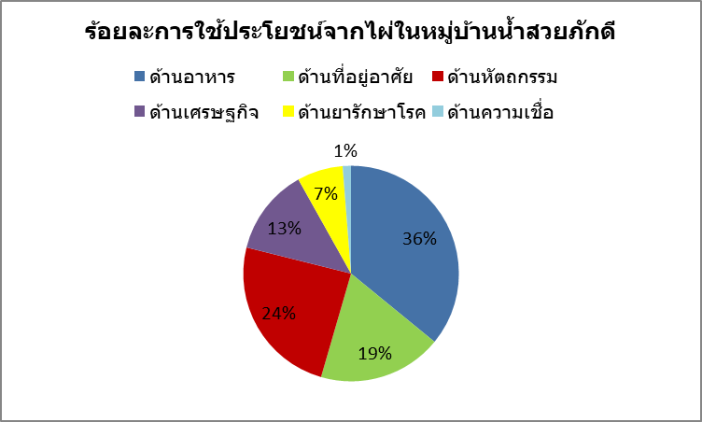

สรุปร้อยละและการใช้ประโยชน์จากไผ่ของชาวบ้านหมู่บ้านน้ำสวยภักดี หมู่ 3 ตำบลท่าสะอาด อำเภอนาด้วง จังหวัดเลย

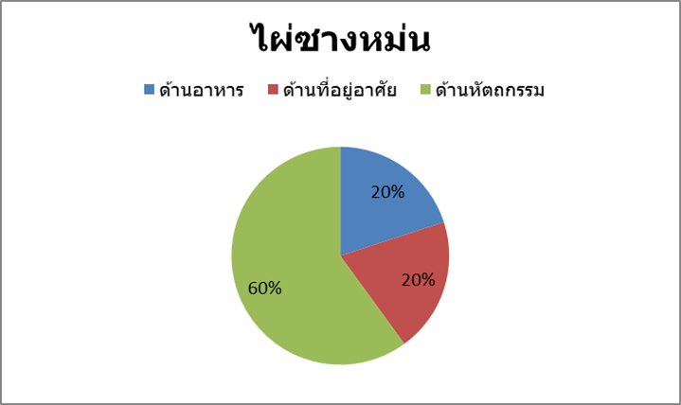

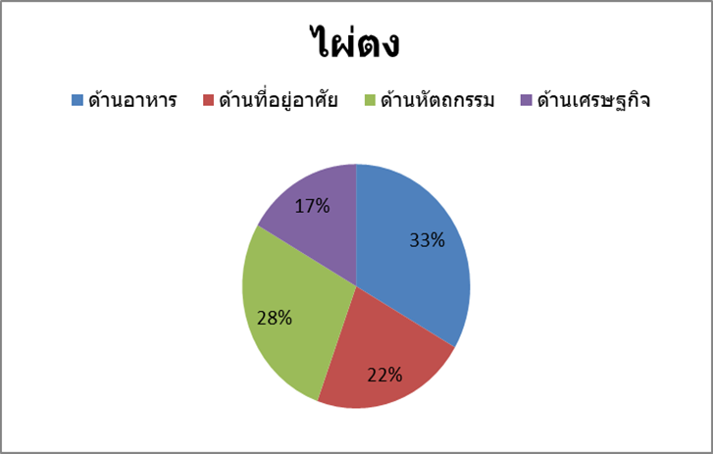

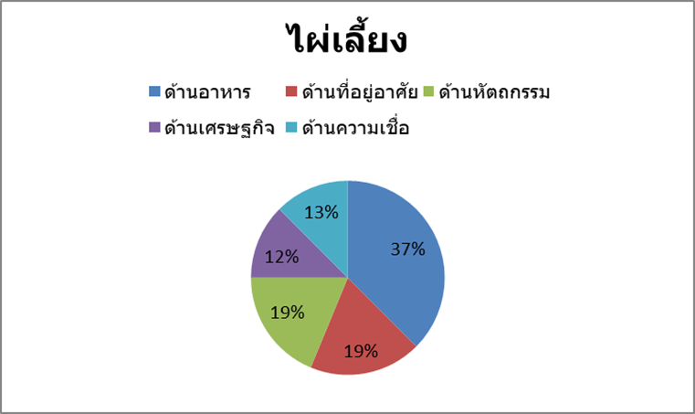

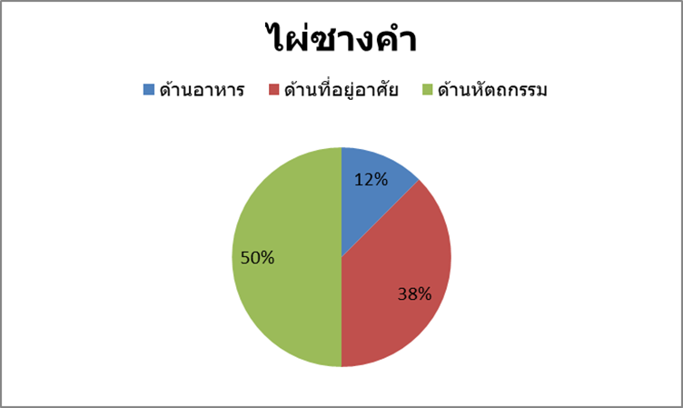

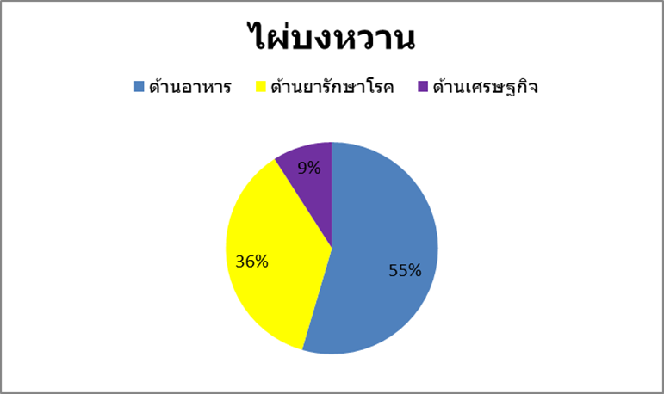

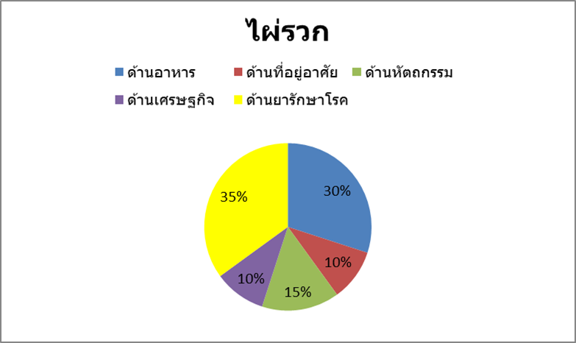

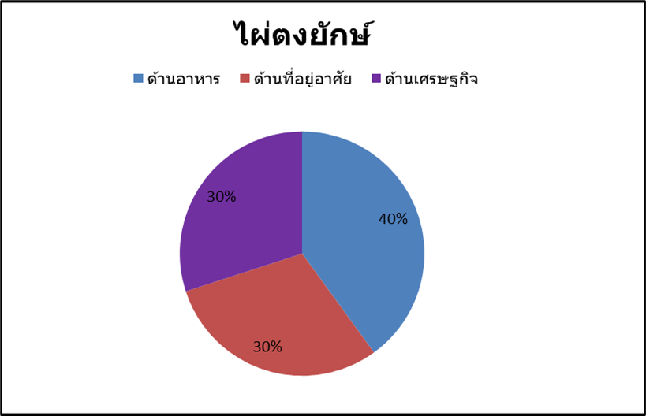

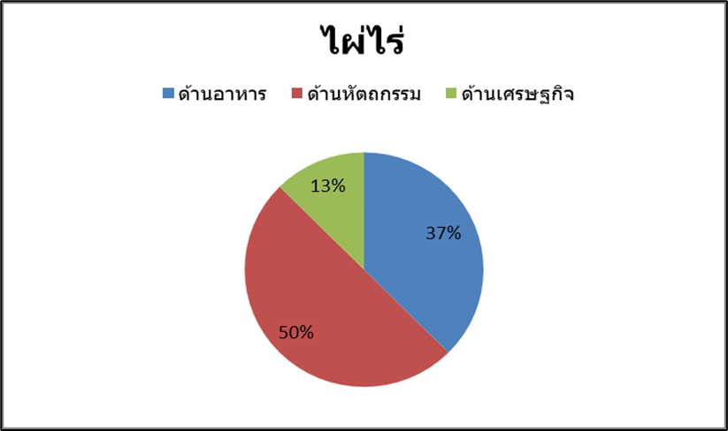

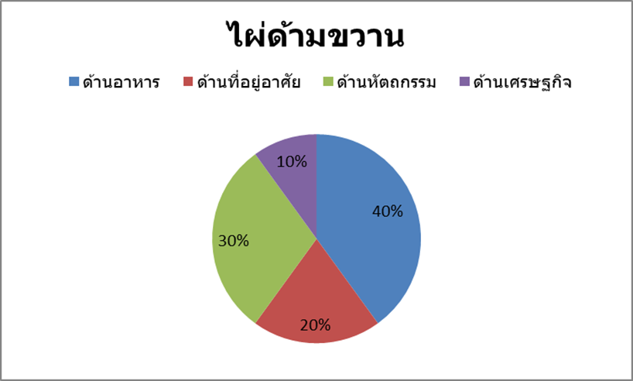

8.อภิปรายผล
ชนิดของไผ่พื้นบ้านในท้องถิ่นของหมู่บ้านน้ำสวยภักดี หมู่ 3 ตำบลท่าสะอาด อำเภอนาด้วง จังหวัดเลย พบไผ่ทั้งหมด 10 ชนิด 3 สกุล คือสกุล Dendrocalamus ได้แก่ ไผ่ซางคำ(Dendrocalamus latiflorus Munro.) ไผ่ซางหม่น (Dendrocalamus sericeus Munro.) ไผ่ตง (Dendrocalamus asper.) ไผ่ตงยักษ์ (Dendrocalamus Giganteue) สกุล Bambusa ได้แก่ ไผ่เลี้ยง (Bambusa nana Roxb) ไผ่บงหวาน (Bambusa burmanica Gamble) ไผ่ข้าวหลาม (Cephalostachyum pergracile Munro.) สกุล Thyrsostachys ได้แก่ไผ่รวก (Thyrsostachys Siamensis.) สกุล Gigantochloa ไผ่ไร่ (Gigantochloa albociliata (Munro) Kurz.) ไผ่ด้ามขวาน(Gigantochloa ligulata.)
การใช้ประโยชน์ด้านต่างๆตามพฤกษศาสตร์พื้นบ้านของไผ่ในท้องของหมู่บ้านน้ำสวยภักดี หมู่ที่ 3 ตำบลท่าสะอาด อำเภอนาด้วง จังหวัดเลย พบว่ามี 6 ด้าน ได้เเก่ ด้านอาหาร ด้านที่อยู่อาศัย ด้านหัตถกรรม ด้านเศรษฐกิจ ด้านยารักษาโรค ด้านความเชื่อ โดยด้านที่มีประโยชน์มากที่สุดคือ ด้านอาหาร คิดเป็นร้อยละ 36 ด้านหัตถกรรม คิดเป็นร้อยละ 22 ด้านที่อยู่อาศัย คิดเป็นร้อยละ 19 ด้านเศรษฐกิจ คิดเป็นร้อยละ 13 ด้านยารักษาโรค คิดเป็นร้อยละ 7 ด้านความเชื่อ คิดเป็นร้อยละ 1 และ การนำไผ่มาใช้ประโยชน์ใน แต่ละด้านที่มีการนามาใช้ประโยชน์มากที่สุด มีลักษณะเด่นของแต่ละชนิดไผ่ ดังนี้ ไผ่ซางคำ มีการนำใช้ประโยชน์ด้านหัตถกรรมมากที่สุด คิดเป็นร้อยละ 50 ไผ่ซางหม่น มีการนำใช้ประโยชน์ด้านหัตถกรรมมากที่สุด คิดเป็นร้อยละ 60 ไผ่ตง มีการนำใช้ประโยชน์นด้านอาหารมากที่สุด คิดเป็นร้อยละ 33 ไผ่เลี้ยง มีการนำใช้ประโยชน์ด้านอาหารมากที่สุด คิดเป็นร้อยละ 37 ไผ่บงหวาน มีการนำใช้ประโยชน์ด้านอาหารมากที่สุด คิดเป็นร้อยละ 55 ไผ่รวก มีการนำใช้ประโยชน์ด้านยารักษาโรคมากที่สุด คิดเป็นร้อยละ 35 ไผ่ตงยักษ์ มีการนำใช้ประโยชน์ด้านอาหารมากที่สุด คิดเป็นร้อยละ 40 ไผ่ไร่ มีการนำใช้ประโยชน์ด้านหัตถกรรมมากที่สุด คิดเป็นร้อยละ 50 ไผ่ข้าวหลาม มีการนำใช้ประโยชน์ด้านอาหารมากที่สุด คิดเป็นร้อยละ 67 ไผ่ด้ามขวาน มีการนำใช้ประโยชน์ด้านอาหารมากที่สุด คิดเป็นร้อยละ 40

9.สรุปผลการวิจัย
การใช้ประโยชน์จากไผ่ของปราชญ์ชาวบ้านและชาวบ้านจำนวน 36 คน ที่ได้จากการสุ่มตัวอย่าง 100% จาก 146 ครัวเรือน ที่อาศัยอยู่ในบ้านน้ำสวยภักดี หมู่ที่ 3 มีการนำไผ่มาใช้ประโยซน์ ในการสัมภาษณ์พบว่า มีการนำลำต้นมาใช้ประโยชน์ด้าน เครื่องมือเครื่องใช้มากที่สุดคือ ใช้ประโยชน์จากไผ่ทั้ง 7 ชนิด โดยการนำลำต้นมาใช้เป็นเครื่องมือ เครื่องใช้ภายในครัวเรือนและการลำตันมาทำเครื่องมือจักสาน โดยการทำตอก สุ่มไก่ กระติบข้าว หวดนึ่งข้าว กระด้ง ข้อง ไซดักปลา เป็นต้น ไผ่ที่นิยมนำมาใช้ ประโยชน์ ได้แก่ ไผ่ซางคำ (Dendrocalamus latiflorus Munro.) ไผ่ซางหม่น (Dendrocalamus sericeus Munro.) ไผ่ตง (Dendrocalamus asper.) ไผ่ตงยักษ์ ไผ่เลี้ยง (Bambusa nana Roxb) ไผ่รวก (Thyrsostachys Siamensis.) โดยใช้ส่วนของลำต้นทำแคร่ ฝาเรือนบ้าน กระต๊อบไม้ไผ่ รั่ว เสากระท่อม โรงเห็ด เป็นต้น และด้านงานพิธีกรรมหรืองานประเพณี ใช้ส่วนของลำต้นไผ่มาประกอบงานพิธีกรรม เช่น การใช้ไผ่ไร่ (Gigantochloo albocitiato.) ทำขันกระหย่อง และไม้พรมน้ำมนต์ ส่วนงานประเพณีจะใช้ลำต้นไผ่ มาทำไม้ข้าวจี่ ในงานเทศกาลบุญข้าวจี่ ไผ่ที่นิยมใช้คือ ไผ่เลี้ยง (Bambusa nana Roxb.) ไผ่ตง (Dendrocalamus asper การนำไผ่มาใช้ประโยชน์ทางด้านอาหารคือ ส่วนมากจะนำหน่อของไผ่เลี้ยง ( Bambusa nana Roxb.) ไผ่ตง(Dendrocalamus asper.) ไผ่ไร่ (Gigantochtoa albociliata.) ไผ่บงหวาน (B.burmanica) ไผ่ซางคำ (Dendrocalamus latiflorus Munro.) ไผ่ซางหม่น (Dendrocalamus sericeus Munro.) มาต้ม แกง หมก หน่อไม้ดอง หน่อไม้อัดถุง หน่อไม้ปิ๊ป ซึ่งไผ่แต่ละชนิดมีการใช้งานที่แตกต่างกันออกไป สอดคล้องกับตัวอย่างในการศึกษาการใช้ประโยชน์จากไม้ไผ่ของธัญพิสิษฐ์ พวงจิก (2555) สามารถนำไปใช้ประโยชน์ให้แก่เกษตรกรผู้ปลูกไผ่และผู้เกี่ยวข้องในการแปรรูปไผ่ได้อีกมากมายมหาศาล ความรู้พื้นบ้านหรือภูมิปัญญาพื้นบ้านในการใช้ประโยชน์จากไผ่ ยังไม่ได้มีการรวบรวมข้อมูลอีกจำนวนมากเนื่องจากการใช้ประโยชน์จากไผ่ในแต่ละหมู่บ้านมีการใช้ประโยชน์ที่แตกต่างกันออกไป ซึ่งนับได้ว่าเป็นข้อมูลสำคัญที่ทำให้รู้จักการใช้ประโยชน์จากไผ่หลากหลายชนิด แต่ปัจจุบันนี้กลุ่มคนส่วนมากในชุมชนหรือหมู่บ้านไม่ค่อยมีความรู้ในด้านการใช้ประโยชน์มากเท่าไหร่เนื่องจากปัจจุบันนี้มีการเปลี่ยนแปลงไปเป็นระบบสังคมเมือง เข้าสู่ไทยแลนด์ยุค 4.0 ซึ่งทำให้ผู้คนรุ่นหลังขาดการเรียนรู้ประสบการณ์และอาจทำให้การถ่ายทอดความรู้ในรุ่นต่าง ๆ เลือนหายไปด้วยหากไม่มีการสืบทอดองค์ความรู้และภูมิปัญญาไว้ ภูมิปัญญาท้องถิ่นดังกล่าวอาจเลือนหายไปจากสังคมปัจจุบันไปในที่สุด จากที่กล่าวมาควรมีการบันทึกและสืบทอดภูมิปัญญาคนรุ่นเก่าไว้เพื่อเป็นแนวทางการใช้ชีวิตแบบดั้งเดิมไมให้เลือนหายไปตามกาลเวลา

10.ข้อเสนอแนะ
10.1 ข้อเสนอแนะในการนำผลการวิจัยไปใช้
การออกพื้นที่ลงแบบสัมภาษณ์ ชาวบ้านจะไม่ค่อยอยู่บ้านเนื่องจากชาวบ้านส่วนใหญ่ประกอบอาชีพเกษตรกรรม จึงทำให้มีปัญหาในการเก็บข้อมูล ซึ่งต้องลงพื้นที่สำรวจในช่วงเวลาเย็น
10.2 ข้อเสนอแนะสำหรับการวิจัยครั้งต่อไป
การลงพื้นที่ออกสำรวจในแต่ละครั้งควรนำแผงไม้อัดแห้งลงพื้นที่เก็บตัวอย่างไผ่ด้วยเนื่องจากสภาพอากาศมีผลต่อ
การเปลี่ยนแปลงลักษณะโครงสร้างของตัวอย่างไผ่

เอกสารอ้างอิง
กมลทิพย์ เรารัตน์.(2560). 'ไผ่' ความหลากหลายในวิถีชุมชน. สืบค้นเมื่อ 17 กันยายน 2566, จาก
https://shorturl.asia/6UvsI
เกสร สุนทรเสรี. (2541). ไผ่ไม้มหัศจรรย์. กรุงเทพฯ : ไทยวัฒนาพานิชย์. 6-60.
คัดคณัฐ ชื่นวงศ์อรุณ และณภัทรดนัย.(2020).ความสำคัญของ ความหลากหลายทางชีวภาพ
(Biodiversity).สืบค้นเมื่อ 17 กันยายน 2566,จาก https://wow.in.th/QvcCi
คำปุ่น สุวรรณชาติ. (17 กันยายน 2566). ปราชญ์ชาวบ้านน้ำสวยภักดี หมู่ที่ 3. สัมภาษณ์
ชุติญา จงมีเสร็จ. 2546. ไผ่: ไม้สารพัดประโยชน์ช่วยลดโลกร้อน. แหล่งที่มา https://bit.ly/3BzHy9p
เต็ม สมิตินันท์ และวีระชัย ณ นคร. (2555). พื้นฐานทั่วไปของความหลากหลายทางชีวภาพ.กรุงเทพฯ
: บริษัท ธนาเพรส จำกัด.
ถาวรีย์ แจ้งกิจ,ณ สันป่าตอง.(2558).ปลูกไผ่. กรุงเทพฯ :เอ็มไอเอส. 15-91
เบญจวรรณ ชิวปรีชา.(2558). โครงการวิจัย ความหลากหลาย จุลลักษณะ และคุณสมบัติบาง
ประการของไม้ไผ่ในจังหวัดสระแก้วและจังหวัดปราจีนบุรี. วารสาร
ปรัชญา ศรีสง่า (2554). พฤกษศาสตร์พื้นบ้านชาวอาช่า หมู่บ้านห้วย หยวกป่าโซ่ อำเภอแม่ฟ้าหลวง
และหมู่บ้านใหม่พัฒนา อำเภอแม่สรวย จังหวัดเชียงราย. วารสารพฤกษศาสตร์ไทย.
สารานุกรมไทย สำหรับยาวซน. (2553). กรุงเทพฯ : ด่านสุทธากพิมพ์.
พีระพงษ์ เครื่องสนุก. (2557). แบบสัมภาษณ์. สำนักอนุรักษ์ทรัพยากรป่าชายเลนกรมทรัพยากรทาง
ทะเลและชายฝั่ง. สืบค้นเมื่อ 20 สิงหาคม 2566 จาก https://www.gotoknow.org/posts
สำนักอนุรักษ์ทรัพยากรป่าชายเลนกรมทรัพยากรทางทะเลและชายฝั่ง.(2550). ความหลาก
หลายทางชีวภาพ (Biodiversity).
สิริกุล บรรพพงศ์. (2546), ความหลากหลายทางชีวภาพ Biological Diversity กรุงเทพฯ
:บริษัท อินทิเกรเต็ดโปรโมชั่นเทคโนโลยีจำกัด. 5-6.
สุทัศน์ เดชวิสิทธิ์. (2594). การปลูกไผ่. กรุงเทพฯ : เกษตรสาร์น. 11-81.
สุภางค์ จันทวานิช. (2549). วิธีการวิจัยเชิงคุณภาพ. กรุงเทพฯ : สำนักพิมพ์แห่งจุฬาลงกรณ์
มหาวิทยาลัย. 129-130.
สมจิต ยานะฝั้น. (17 กันยายน 2566). ผู้ช่วยผู้ใหญ่บ้านน้ำสวยภักดี หมู่ 3 ตำบลท่าสะอาด
อำเภอนาด้วง จังหวัดเลย. สัมภาษณ์
สมนึก พานิชกิจ. (2559). ไผ่หญ้ายักษ์มหัศจรรย์. กรุงเทพฯ : สุวีริยาสาส์น. 15.
อัมพา คำวงษ์. (2550). ไผ่เศรษฐกิจ. กรุงเทพฯ : นาคาอิเตอร์มีเดีย. 15-16

